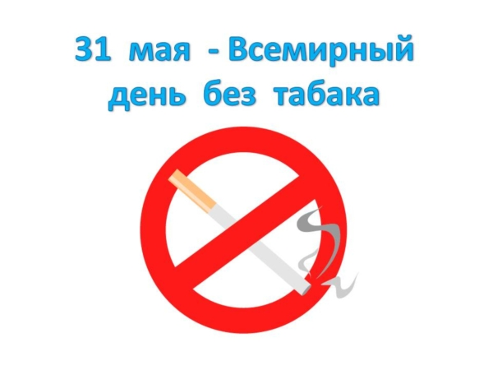

Ежегодно 31 мая по инициативе Международного общества онкологов и при поддержке Всемирной организации здравоохранения (ВОЗ) отмечается Международный день отказа от курения, привлекая внимание к рискам для здоровья, связанным с потреблением табака, и призывая к проведению эффективной политики по снижению уровней его потребления.
Основная цель Всемирного дня без табачного дыма - внести вклад в защиту нынешнего и будущих поколений не только от разрушительных последствий для здоровья, связанных с табаком, но также и от социальных, экологических и экономических последствий потребления табака и воздействия табачного дыма.
В 2014 году девиз Всемирного Дня без табака звучит: «Снижение уровней потребления табака, спасение человеческих жизней».
Результаты проведенного в 2009 году Глобального опроса взрослого населения о потреблении табака показали, что Россия находилась в числе мировых лидеров по распространенности курения (39,1% среди взрослого населения), а этот показатель среди мужчин (60,2%) являлся самым высоким в мире. Однако, принятые на государственном уровне меры, к которым относятся принятие Концепции осуществления государственной политики противодействия потреблению табака на 2010-2015 годы, подписание РФ Рамочной конвенции ВОЗ по борьбе против табака, принятие Федерального закона Российской Федерации от 23 февраля 2013 г. №15-ФЗ «Об охране здоровья граждан от воздействия окружающего табачного дыма и последствий потребления табака», позволяют смотреть в будущее с оптимизмом. Проведенные в 2013 году исследования демонстрируют снижение показателя распространенности курения до 28,3%. По данным производителей, объем продаж на рынке табачных изделий в России за 2012 сократился на 7 — 8%, а за 2013 год — на 10 — 11%, и эта тенденция сохраняется.
Во Всемирный день отказа от курения предлагаем хоть на миг забыть об этой пагубной привычке и задуматься о своем здоровье, ведь пользы от отказа от курения намного больше, чем вреда.

